Programa de Integración Escolar
Escuela Esperanza
Talca
4° entrega

Guía de Trabajo de matemática

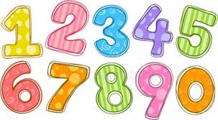

Nombre: María Josefina Valenzuela Roco
Curso: 6° Básico A

Actividad 1:
Colorea según los números

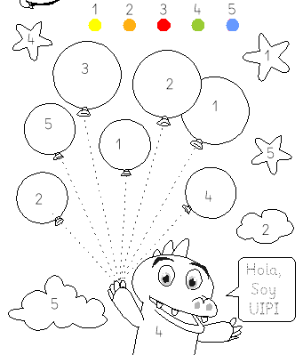

Actividad 2:
Recorta los números, cuenta los animales y pega el numero donde corresponda
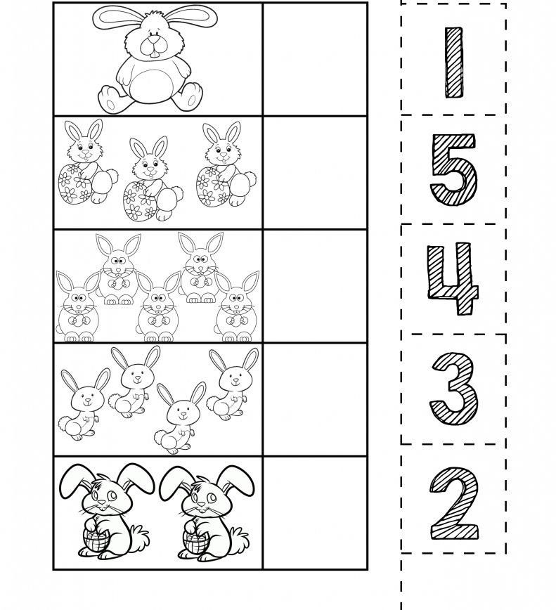

Actividad 3:
Cuenta los dedos de cada mano y une con el número correcto

Actividad 4:
Escribe el numero correcto en cada recuadro

Actividad 5: Desaparecieron algunos números…
Escribe el número que faltan en los espacios vacíos.
